Встреча комитета по социальной защите населения
Ленинградской области с населением

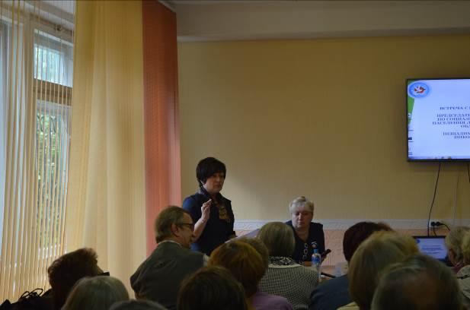
02 сентября 2015 года на базе муниципального учреждения «Территориальный центр социального обслуживания населения» состоялась встреча Нещадим Л.Н., председателя комитета по социальной защите населения Ленинградской области с населением.
На встрече присутствовали:
- Большакова О.Н., председатель комитета социальной защиты населения администрации Тихвинского района;
- Бугаев В.Г., председатель общественной организации ветеранов (пенсионеров)войны и труда;
- представители ТГО Всероссийского общества инвалидов, ТМО Всероссийского общества слепых, общественной организации ветеранов (пенсионеров) войны и труда.
Нещадим Людмила Николаевна рассказала о работе в сфере социальной защиты, о мерах социальной поддержки отдельных категорий граждан, о задачах и перспективах развития социальных служб.
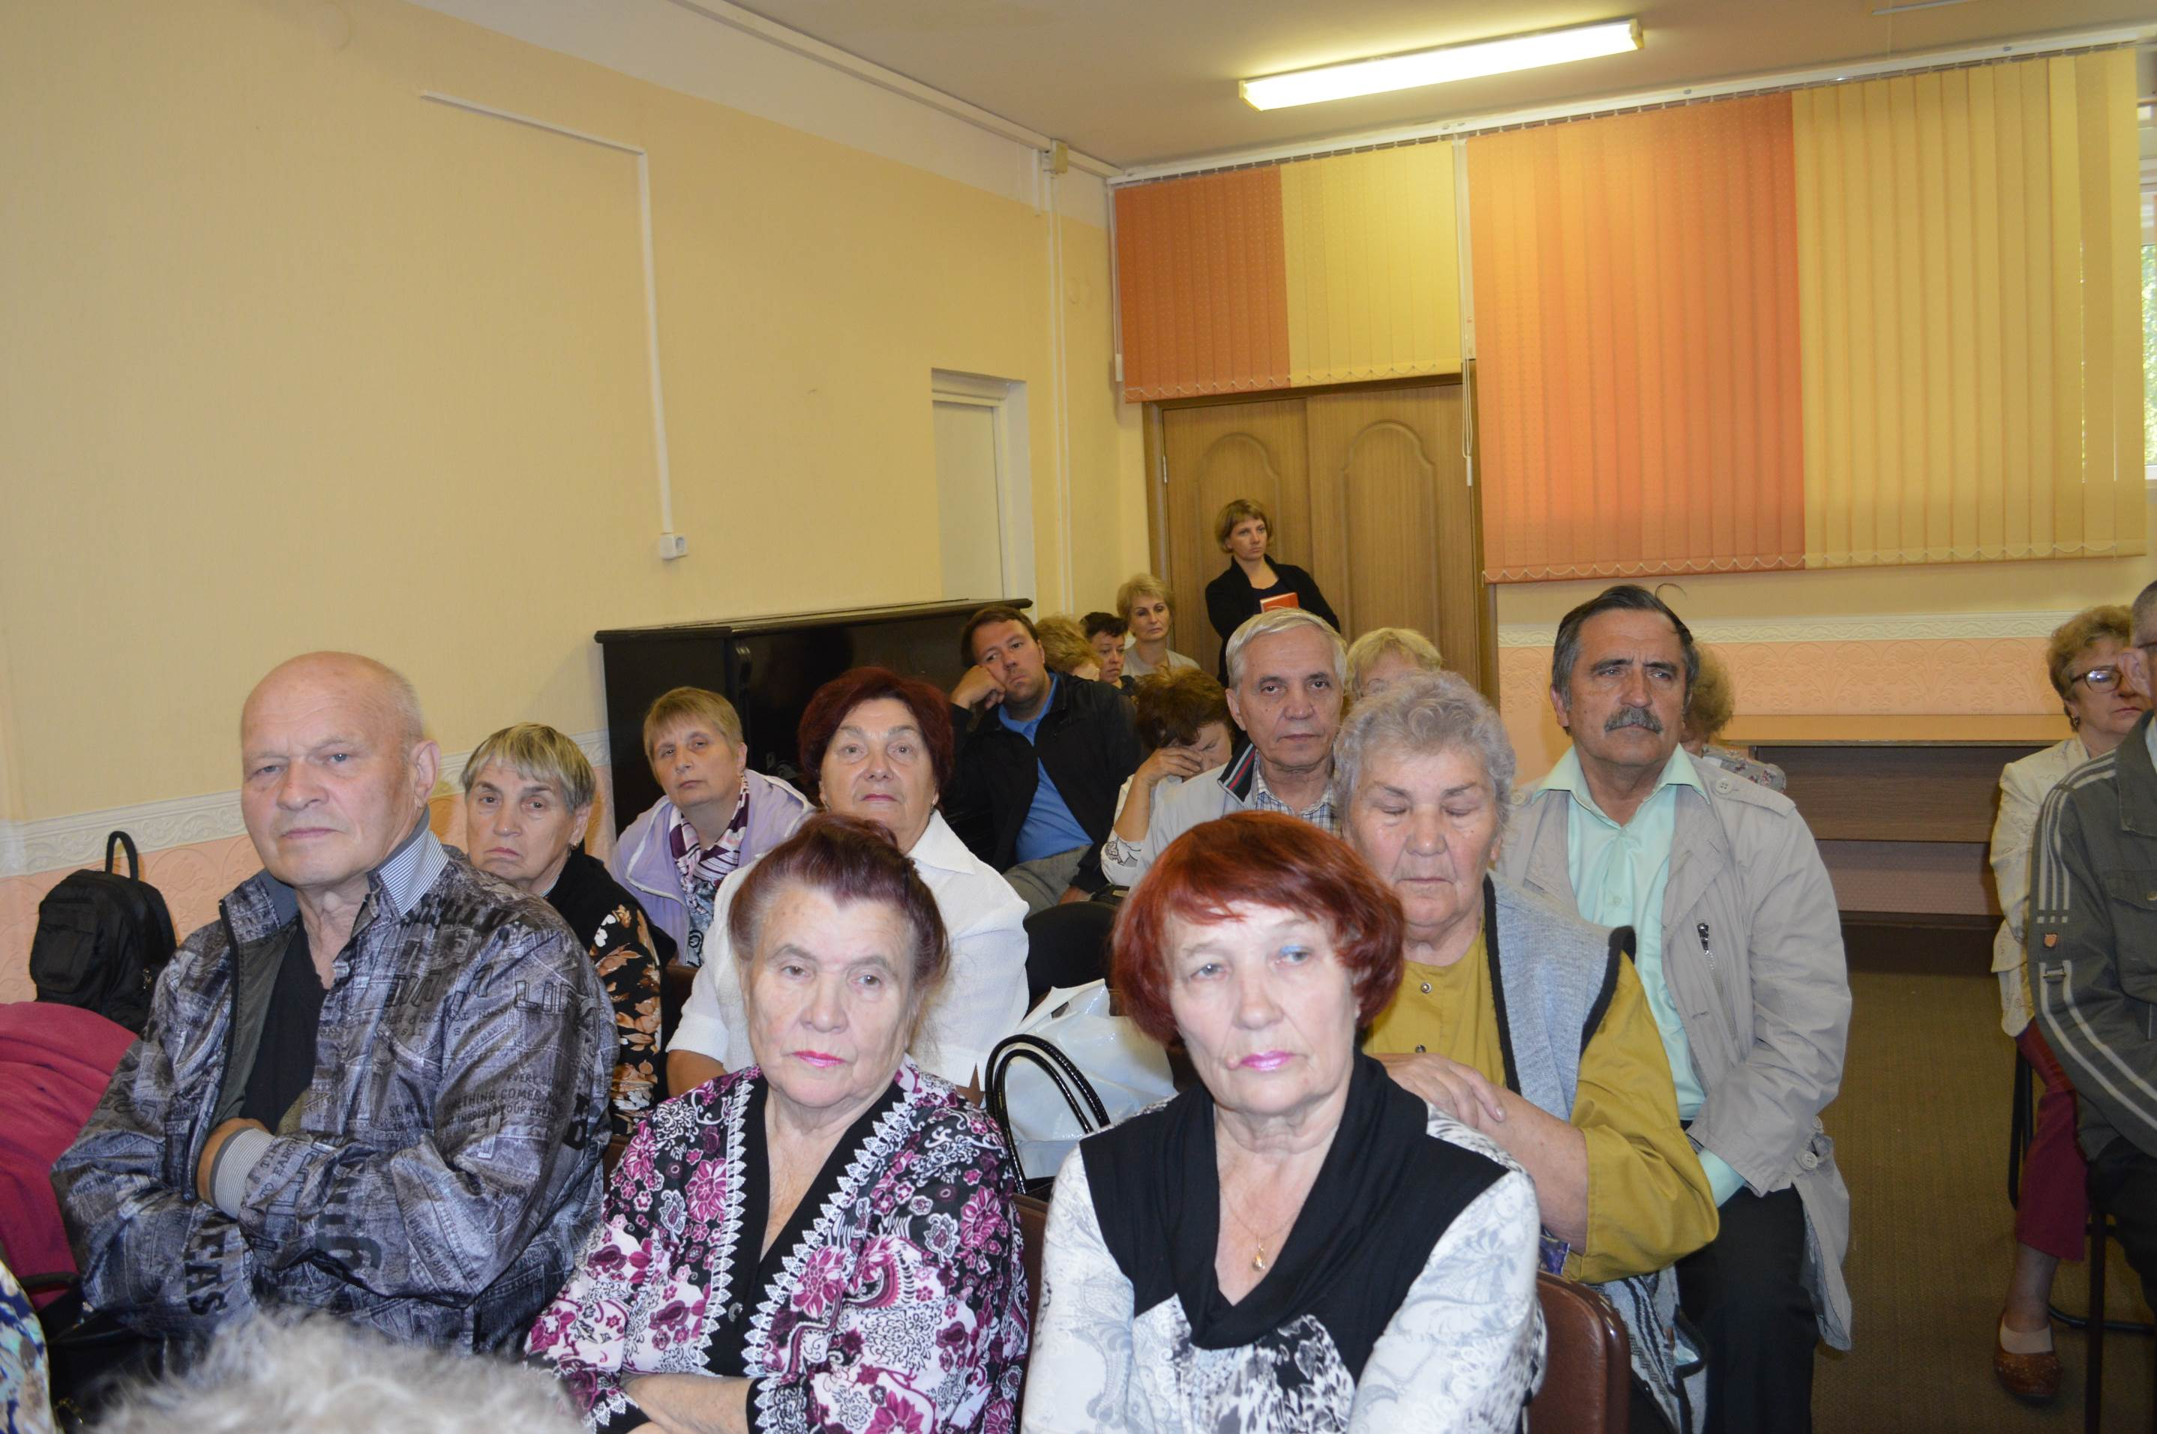
Встреча проходила в режиме диалога, где были подняты вопросы о дополнительных технических средствах реабилитации, о строительстве новых социально значимых объектах в Тихвинском районе, функционирования службы «Социальное такси» и др.
Все предложения и замечания были услышаны и приняты к сведению.
Комитет по социальной защите населения Ленинградской области открыт к диалогу с жителями Ленинградской области.

